BUỔI TỔNG KẾT CUỐI NĂM CỦA CÁC CHÚ RỒNG 4A3
Năm học 2021 -2022 đã khép lại, chúng ta cùng nhau trải qua một năm đầy biến động với vô vàn những khó khăn và thách thức bởi sức ảnh hưởng lớn của đại dịch Covid 19. Nhưng bằng cả sự quyết tâm nỗ lực, sự cố gắng học tập của tất cả các con học sinh 4A3 đã đạt được những thành tích nhất định trong năm học.
Cô giáo vô cùng tự hào và ghi nhận những kết quả học tập mà các con đã đạt được trong năm học này. Quan trọng hơn hết, chính là nụ cười, niềm vui luôn nở trên môi các con đó là những điều cô luôn mong muốn thấy. Sau đây là một số hình ảnh buổi tổng kết cuối năm học.

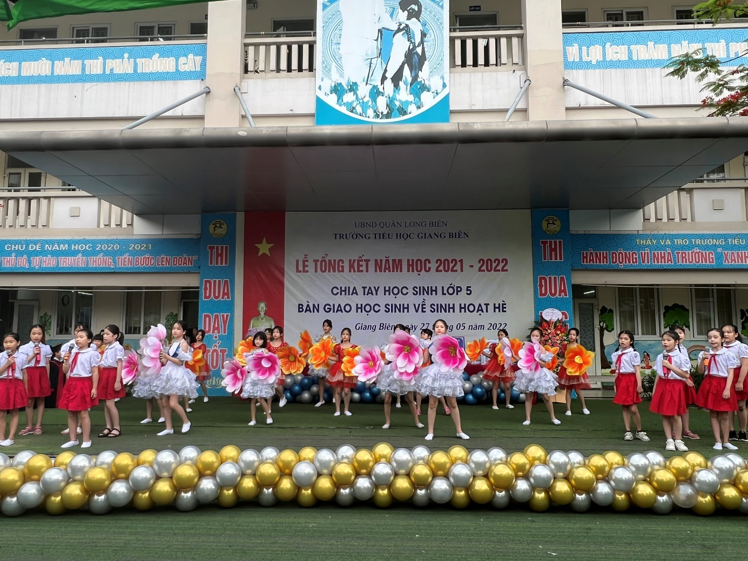
Tiết mục văn nghệ khối 4
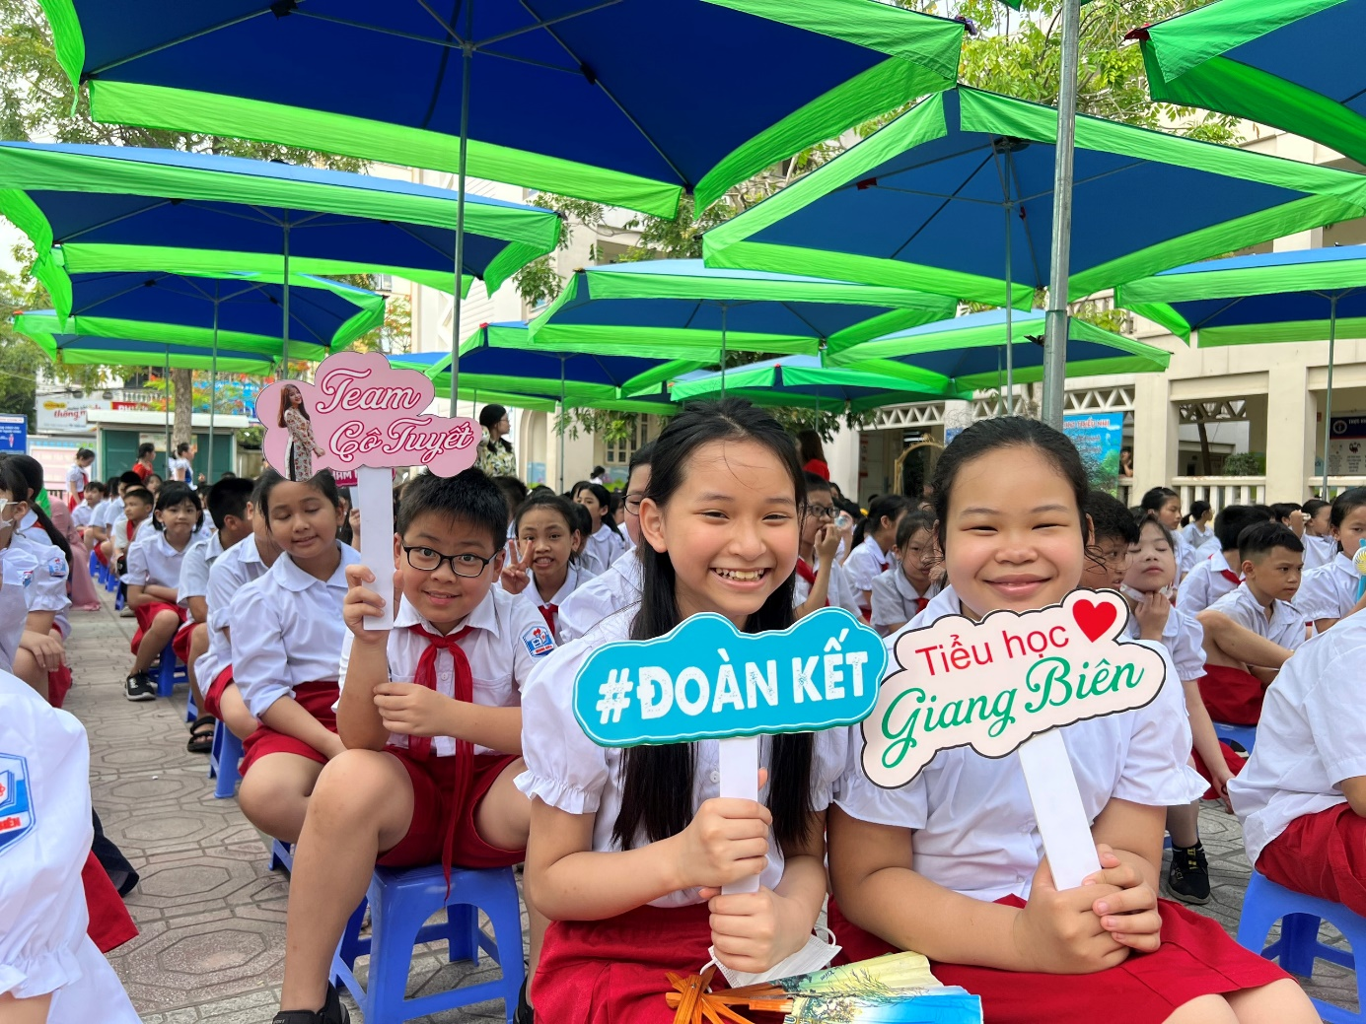
Niềm vui trên môi các bạn nhỏ 4A3
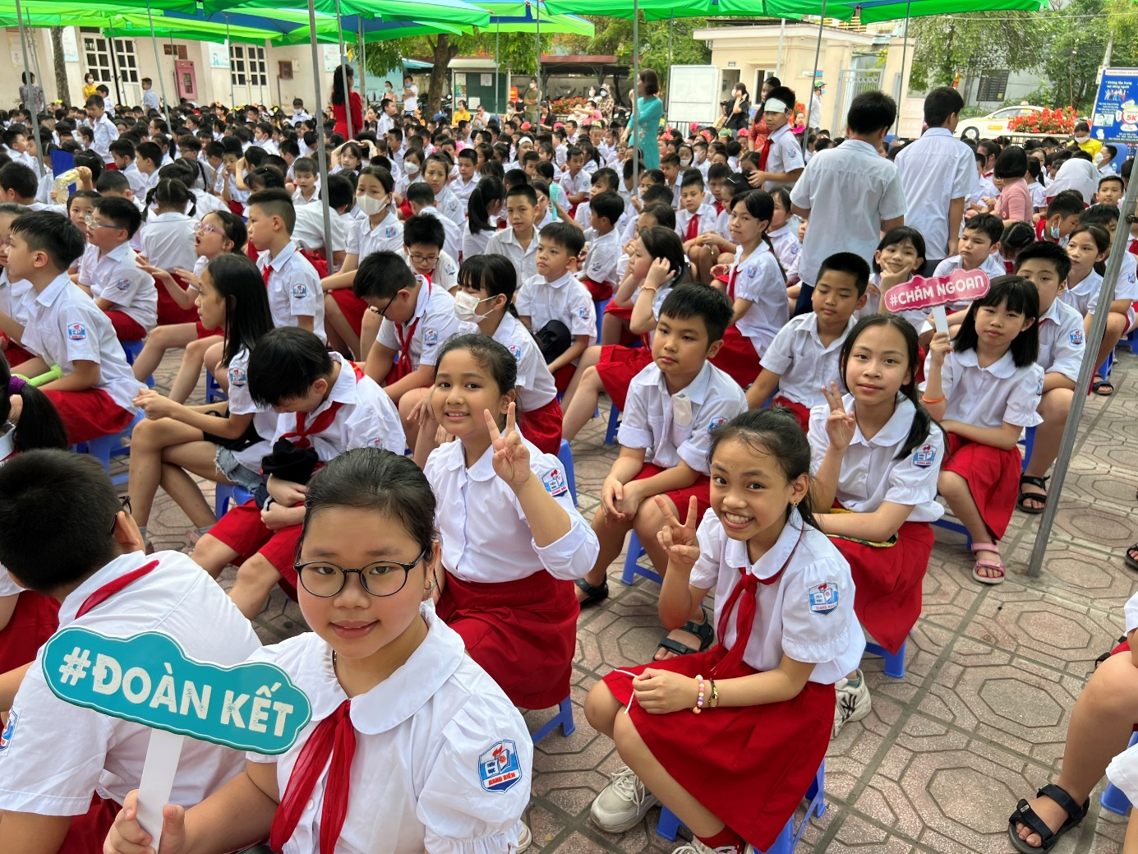
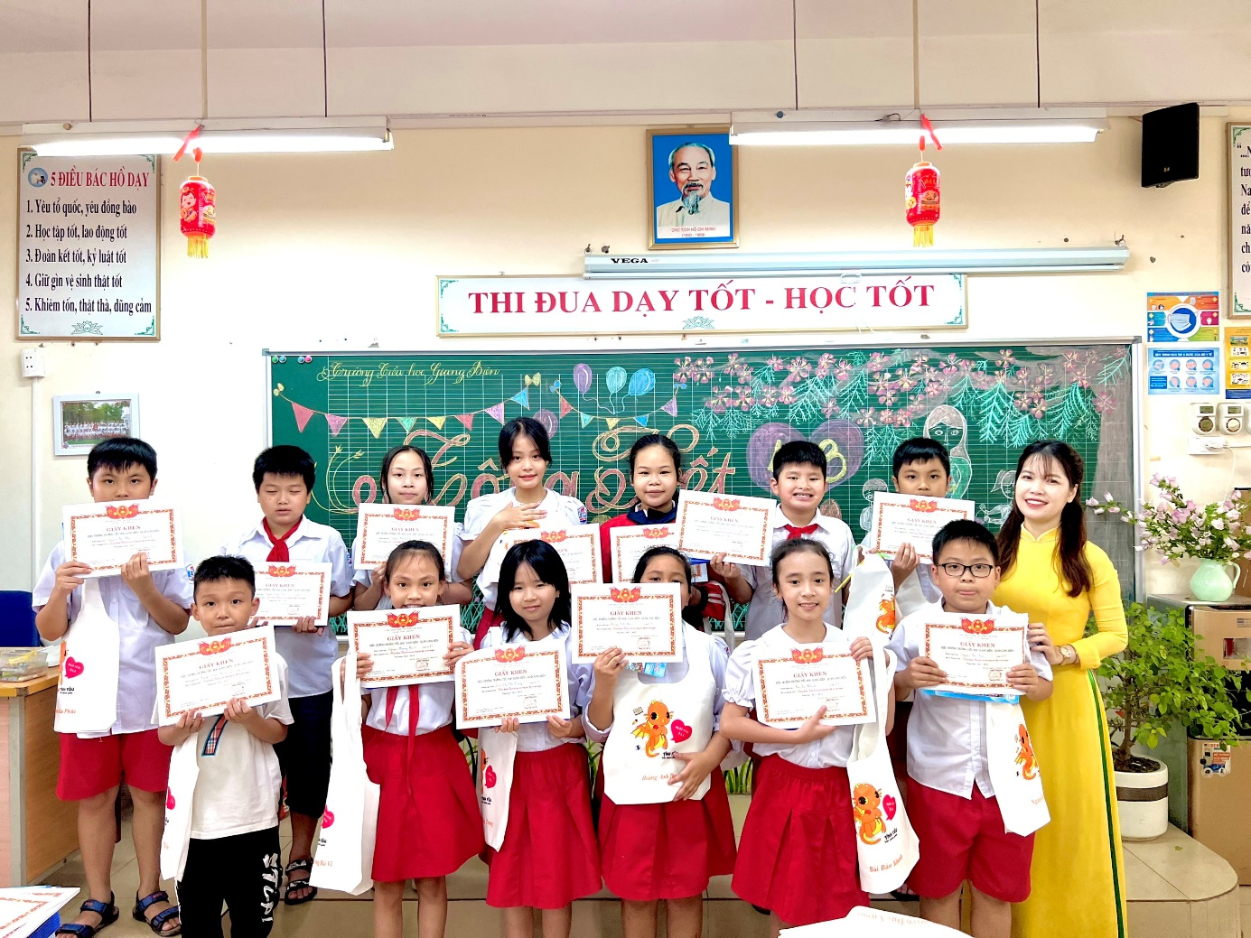
Học sinh hoàn thành xuất sắc nội dung học tập và rèn luyện
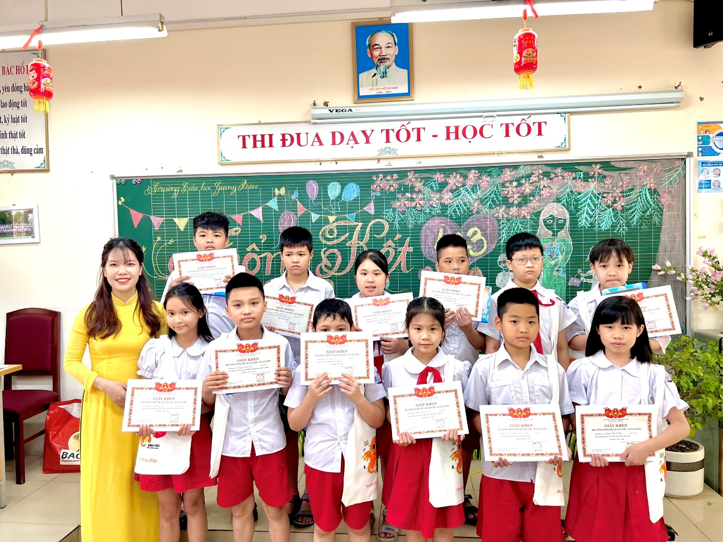
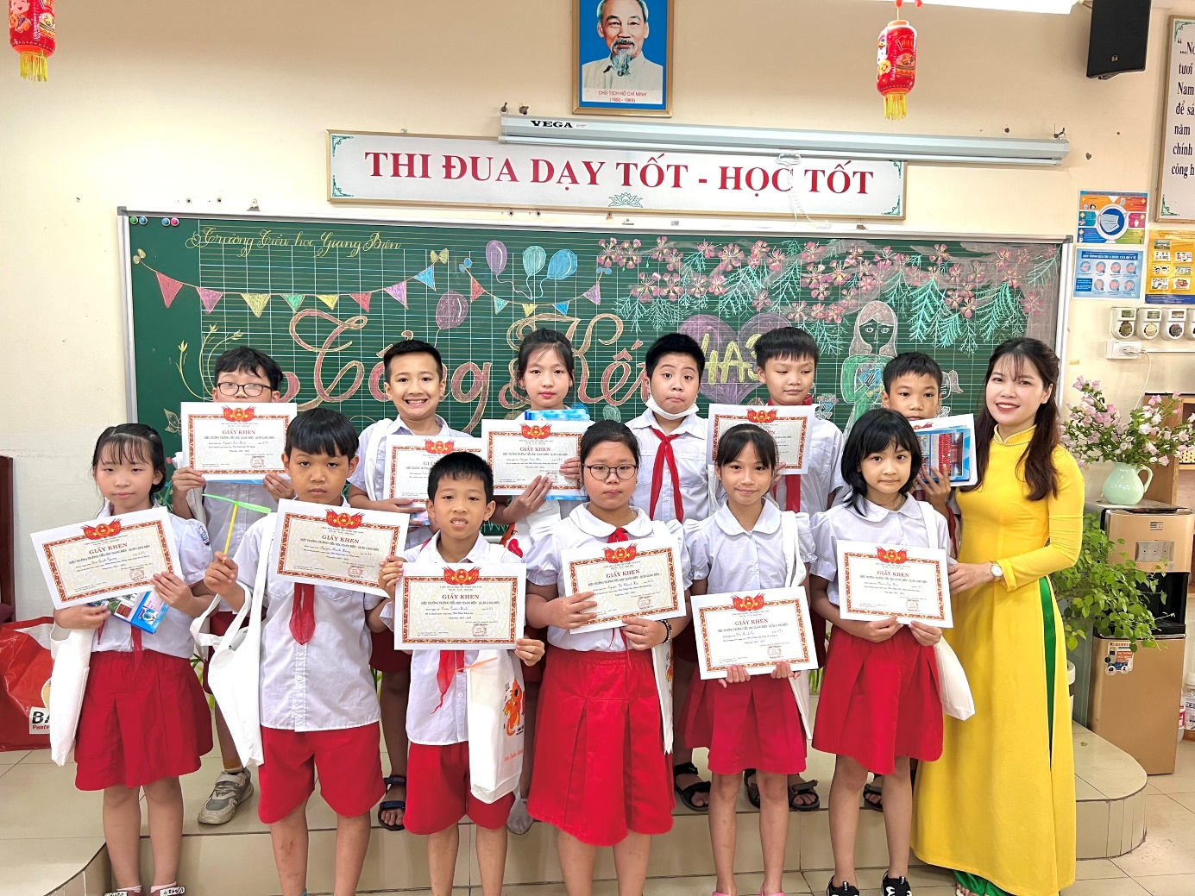
Học sinh khen vượt trội
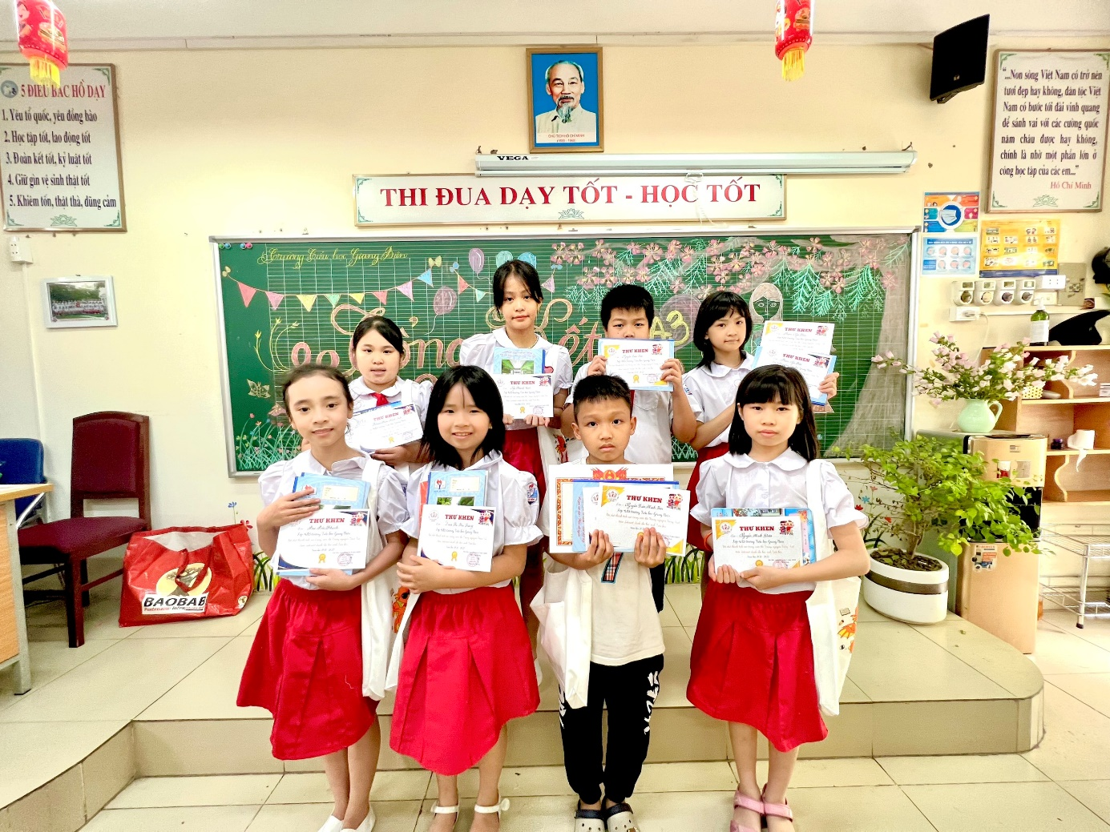
Học sinh tham gia cuộc thi Trạng Nguyên Tiếng Việt, TN Toàn Tài
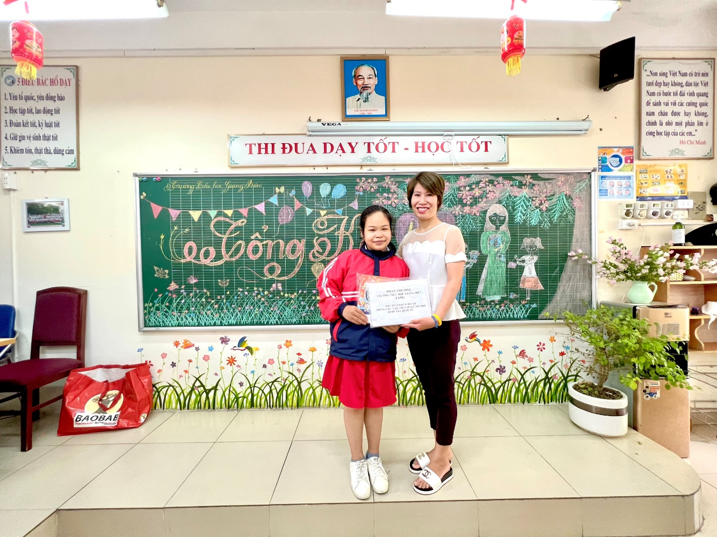
Bạn Nguyễn Yến Nhi Đạt giải Ba Trạng Nguyên Toàn Tài cấp thành phố.
Một năm học đã chính thức khép lại rồi! Chúc các con có 1 mùa hè sôi động, bổ ích, nhiều niềm vui.

Người thực hiện
Nguyễn Thị Tuyết

